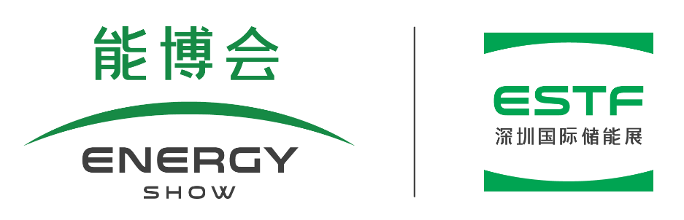

能博会系列主题展

打造储能新时代技术前瞻、新品展示的全球化专业平台

ESTF2025深圳国际储能技术装备及应用展览会

Shenzhen International Energy Storage Technology Equipment and Application Fair

时间：2025年4月14日-16日

地址：深圳会展中心（福田）

Date:  Apr 14-16,2025  
Venue: Shenzhen Convention & Exhibition Centre（Futian）

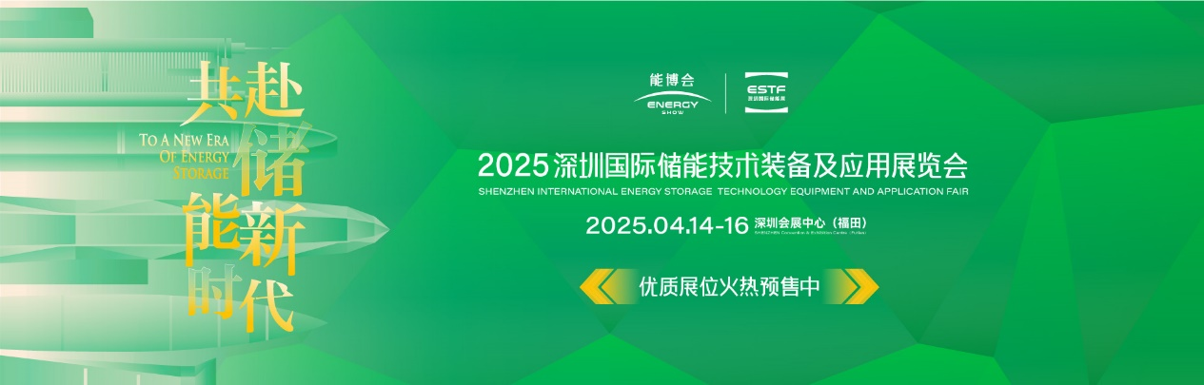

**机遇大湾区，见证储能大时代**

ESTF2025深圳国际储能技术装备及应用展览会（简称ESTF储能展）是在全球“双碳”目标引领下，为推动储能技术的创新发展和应用的一场国际性盛会。本次展会以“绿色、智能、融合、创新”为主题，旨在通过展示最新的储能技术装备、分享前沿的研究成果、搭建合作与交流的平台，推动储能技术的不断进步和产业的快速发展。

ESTF储能展将于4月14日至16日在深圳会展中心（福田）举办.这是展会首次移师深圳,未来将单年深圳,双年上海轮流举行, 推动储能产业高质量发展。ESTF以深圳为中心，辐射粤港澳大湾区, 展品涵盖储能技术及材料、储能设备及组件、储能系统、测试与认证、可再生能源发电并网设备、输配电系统及设备、节能及综合能源服务设备、其他储能配套设备等，为储能领域的同仁提供一场饕餮盛宴。

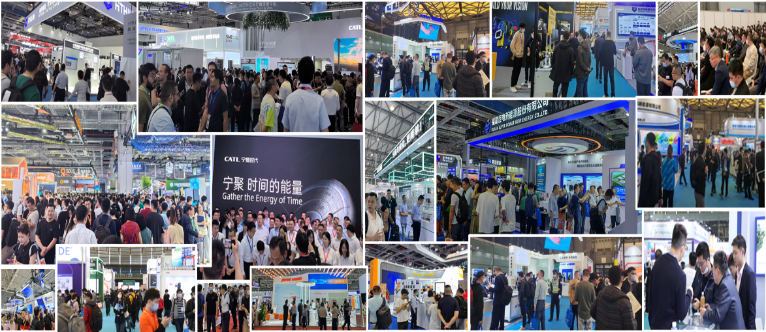

展品范围：

储能技术及材料、储能设备及组件、储能系统、测试与认证

电动汽车充换电及配套设备

可再生能源发电并网设备、输配电系统及设备、节能及综合能源服务设备、

其他储能配套设备

**同期活动：**

BTF2025第十四届深圳国际新能源电池技术展览会

EVTF2025第十七届国际新能源汽车技术博览会

FCVE深圳国际氢能与燃料电池汽车技术大会暨展览会

**4大主论坛，60+热门领域论坛 ：**

主论坛，从全球视野下探讨新能源产业政策市场方向的趋势峰会、龙头企业分享洞见及战略的领袖峰会。

热门领域论坛，围绕细分领域的技术前沿、全球市场需求、产业合作，探讨产业的新技术、新产品、新实践、新模式。包含新能源汽车、新能源商用车、飞行汽车、储能技术、液流储能、创新制造装备、无人驾驶及系统、电机电控、动力电池、高压线束、检测与测试、热管理系统、充换电技术、新材料新设备等。

**发布舞台**

“产品发布会”是在“能博会”中构建的具有引领性和创新力的产品方案展示活动。依托“能博会”历届积累优质全球资源的产品发掘能力，在“能博会”产品发布会中遴选运用最具技术先进性、全球化领先优势显著、行业引领效应突出的新能源创新产品和创新解决方案，打造中国乃至全球新能源企业前沿产品的首发首秀、创新产品的硬核路演、全球潜力产品的优质推介平台，为产品研发带来新鲜灵感，为产业链提供前沿选品清单。

在前期发起”新能源产业创新力产品榜TOP100“榜单评选征集；展会现场将独立设置产品发布舞台、产品文字展示区，诚邀新能源行业创新产品参与。

**直播逛展：**

携手多媒体渠道推出直播路线，带领观众第一时间参观展会现场，全方位展示本届展区参展企业带来的产品、技术及解决方案，为参展企业和观众搭建更为实时、全面的线上展示平台。

**ENERGY Walk**

主办方携手多家参展商推出打卡路线，引导观众参观路线上的特色展位，展示本届参展商带来的产品技术及解决方案，为参展企业和观众营造互动交流的契机。

**抢占先机，展位预定**

通过展示和推广新能源技术和产品，促进新能源产业的快速发展和普及应用，推动能源结构的优化和转型。同时，展览还将为政府、企业和社会各界提供一个交流和合作的平台，共同推动碳减排和绿色发展，为实现碳达峰和碳中和目标贡献力量。展位预订丨观众参观丨论坛听会丨演讲赞助

上海领业展览有限公司

电话：86 21 34200985

展会客服：小能 134 0217 5686

邮箱：info@lingyeexpo.com

网址：www.estexpo.com.cn